序号 | 类别 | 项目名称 | 类型 | 产品名称 | 参数 | 参考图片
1 | 地面改造 | 防滑处理 | 基础 | 防滑胶垫 | 1.材质：PVC  2.尺寸580*880mm(±20mm)  3.功能：拼接浴室垫机器织造 浴室、卫生间、淋浴房、浴缸等室内防滑垫隔水柱设计 直接用水冲洗 防滑止滑、按摩保健 可多次使用,不用时置于干燥通风处保存 | 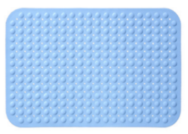
2 |  | 路面平整硬化 |  | 路面硬化 | 1.材质：水泥、砂子；  2.坡道坡度比≤1：8（根据现场实际情况定）；  3.表面作防滑条纹处理。 | 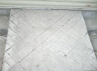
3 |  | 高差处理 |  | 铝合金坡道 | 1.材质：铝合金，表面防滑条纹处理，挡板5cm；  2.可折叠，易于携带，  3.承重 ：≥300KG  4.展开尺寸：宽度≥720mm；  折叠尺寸：宽度≥360mm | 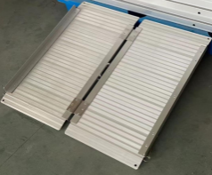
4 | 门改造 | 门槛移除 | 基础 | 门槛移除 | 根据实际需要进行拆除并清理原水泥层，平整新门槛与地面水平。 | 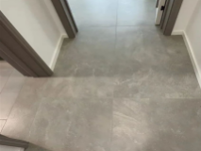
5 |  | 房门拓宽 |  | 房门拓宽 | 按需施工：方便轮椅进出，对卫生间、厨房等空间较窄的门洞进行拓宽及门洞修复。通行净宽≥800mm，满足轮椅通行 | 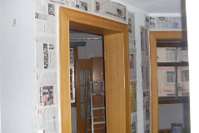
6 |  | 门把手改造 |  | 下压式门把手 | 1、主要材质：不锈钢配静音锁体，铝包铜锁芯  2、适合门厚：35-55mm  3、适用范围：房间门、入户门、各类木质门 | 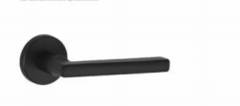
7 |  | 安装门铃 | 提升 | 声光震动门铃 | 1、参考尺寸：接收端:8*6*2cm； 发射端：6*4*1cm  2、工作模式：①闪光；②响铃，震动  3、具有响铃加闪光同时工作的功能，门铃接收端1个，发射端1个  4：功能：≥30首音乐供选择，四档音量调节。接收器使用3节七号电池，可便携 | 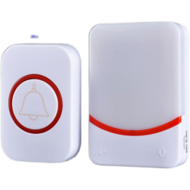
8 | 卧室改造 | 安装床边  护栏（抓 杆） | 基础 | 折叠可固定床边护栏 | 1.材质：米白烤漆碳素钢。扶手泡棉材质为NBR；  2.表面处理：扶手架为喷粉，底座为阳极氧化；  3.配送6米安全带及储物袋；配置：可折叠 | 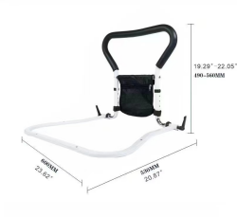
9 |  |  |  | 起身扶手 | 1：底座尺寸：500*600mm，扶手尺寸：700-900mm（高度6档可调）*300mm  2：管径尺寸：35mm  3：总重量：≥10kg  4：外管材质：ABS材质，直径35mm；  5：内管材质：不锈钢内管，直径25mm  6、扶手表面使用环保标准、抗老化、耐腐蚀材料，能有效抑制大肠杆菌、金黄色葡萄球菌等细菌，扶手表面采用防滑浮点设计，适合抓握 | 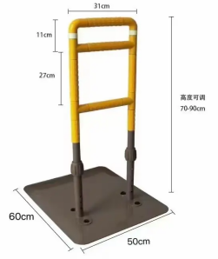
10 |  |  |  | 可移动床边扶手 | 1、≥4档高度可调  2、扶手高度:82-90cm（±2cm），扶手宽度:30cm（±2cm）  3、底座长度：50cm（±2cm），底座宽度：45cm(±2cm)  4、材质：阳极铝合金(主体） | 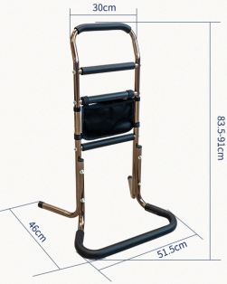
11 |  | 配置护理  床 | 可选 | 手摇两功能护理床（核心产品） | 1、框架材质：采用冷轧钢型材，主梁使用40×80× 1.2mm(±1%）冷轧钢矩形管，焊接成型；  2、床面尺寸1950*900mm（±50mm，不含床头床尾、护栏），高度500mm（±50mm），起背角度0-75°（±10°），曲腿角度0-50°。  3、外观质量：护理床的床架弯圆处圆滑无死褶，床身与车架装配后，牢固可靠，不松动；床腿为40*40mm的方管，厚度≥1.0mm，床脚套有高韧性外套脚垫。手摇丝杠采用金属电镀摇柄，铝合金护栏。  4、床边护栏采用铝合金扶手磷化电泳表面处理，护栏长≥1100mm,高≥350mm，护栏自锁机构隐藏式枪把。D型护栏扶手，表面硬化处理；五只护栏支柱耐磨不易变形，可收缩放平，操作灵活。  5、可根据采购人需求进行个性化定制。 | 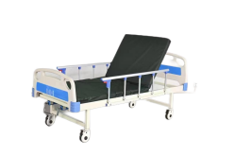
12 |  |  |  | 电动两功能护理床 | 1、外型尺寸：2050*900*500mm  (±50mm)，起背板折起最大角度： 0-80°(±10°)  曲腿板折起落最大角度： 0°-45°(±10°)  2、脚轮：五寸静音轮，防滑耐磨；独立刹车，锁定稳固；承重≥200KG；  3、采用六档折叠护栏，床腿、丝杠连接部分使用加厚钢板一次成型冲压件长期使用不变形，使用优质电动推杆，平稳静音，床头床尾采用加厚优质ABS材质，稳定牢固。  4、可根据采购人需求进行个性化定制。 | 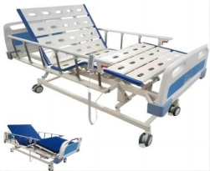
13 |  |  |  | 电动三功能护理床 | 1、外型尺寸：  2100*1000*430/730mm(±50mm)，床面尺寸：1900*900mm（±50mm），起背板折起  最大角度：0-75°(±10°)  曲腿板折起落最大角度：0°-35°(±10°)  2、整体升降：420-700mm；3、框架材质：  床框40*80*1.2mm；  床面；整体冲压钢板；  床腿；50*50*1.2mm冷轧钢矩形管材；  双侧护栏：四叶ABS阻尼升降护栏；  脚轮：五寸静音轮，防滑耐磨；中控刹车，锁定稳固，承重≥300KG，床头床尾采用加厚优质ABS材料，稳定牢固不易变形。  3、可根据采购人需求进行个性化定制。 | 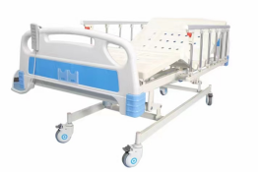
14 |  |  |  | 居家适老木床 | 1、工艺：无尖角，四角需倒安全圆弧，倒菱角、圆角、圆形均匀一致。自装配、拆装产品零件结合应牢固严密。家具整体结构牢固、平衡，专业化适老设计。  2、床垫：与床尺寸配套。  3、可根据采购人需求进行个性化定制。 | 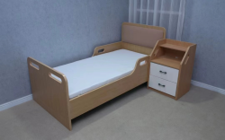
15 |  | 配置防压  疮垫 | 可选 | 防压疮坐垫 | 1、尺寸：≥45*45cm  2、材质：优质PVC材质；  耐拉伸，最大承受压力135KG；  小孔均匀分布在坐垫上 ，与气室交错形成波浪凹凸表层，分散臀部、腿部的压力；配备专用打气筒。 | 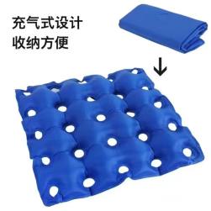
16 |  |  |  | 靠背器 | 1.主架：采用钢质材料，表面喷塑处理，可折叠，倚靠角度可调，便于卧床者坐位支撑、阅读、进餐等  2.靠背：材质牛津布，配有靠背垫，靠背垫材质牛津布及优质海绵，靠背面平整。 | 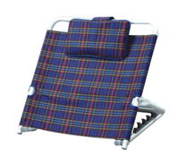
17 |  |  |  | 防压疮气床垫 | 1、形状：环抱热压，由≥20条气囊组装而成。  2、尺寸:≥1900mm×900mm（充气后病床配套）  3、工作模式：条形气室交替波动，TPE弹性体管连接，双气道循环充气，改变患者身体受压点，间隔5min,周期12min预防褥疮。  4、充气泵压力大小可调，具有睡眠模式。  5、气泵配置双保险。  6、气泵噪音≤20dB~  7、充气泵可正常连续工作时间≥24h。  9、气垫最大承受压力135KG  10、可根据采购人需求进行个性化定制。 | 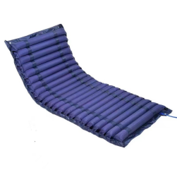
18 | 如厕洗浴  设备改造 | 安装扶手 | 基础 | 一字形扶手 | 1、材质：外层材料为ABS或者尼龙环保材料，内管为201不锈钢管。  2、外管直径≥35mm,内管直径≥25mm,内管不锈钢壁厚≥0.8mm；长度≥40cm  3、扶手表面有防滑浮点 | 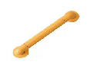
19 |  |  |  | U形扶手 | 1、材质：外层材料为ABS或者尼龙原装环保材料，内管为201不锈钢管。  2、外管直径≥35mm,内管直径≥25mm,内管不锈钢壁厚≥0.8mm；长度为600mm  3、扶手表面有防滑浮点 | 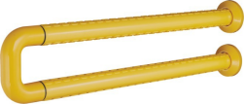
20 |  |  |  | L形扶手 | 1、材质：外层材料为ABS或者尼龙原装环保材料，内管为201不锈钢管。  2、外管直径≥35mm,内管直径≥25mm,内管不锈钢壁厚≥0.8mm；  3、扶手表面有防滑浮点  4、规格500*700mm（±30mm） | 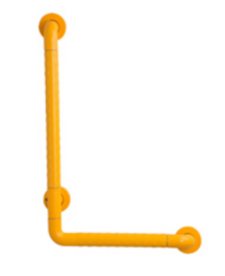
21 |  |  |  | 135 °扶手 | 1、材质：外层材料为ABS或者尼龙原装环保材料，内管为201不锈钢管。  2、外管直径≥35mm,内管直径≥25mm,内管不锈钢壁厚≥0.8mm；  3、扶手表面有防滑浮点  4、规格400*600mm（±30mm） | 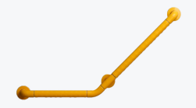
22 |  |  |  | T形扶手 | 1、材质：外层材料为ABS或者尼龙原装环保材料，内管为201不锈钢管。  2、外管直径≥35mm,内管直径≥25mm,内管不锈钢壁厚≥0.8mm；  3、扶手表面有防滑浮点  4、规格700*1000mm（±30mm） | 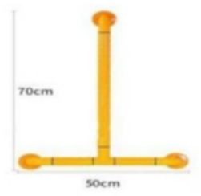
23 |  |  |  | 马桶助力扶手 | 马桶支架，辅助起身  1、性能要求：大吸盘脚垫，稳固不晃动，高度可调节，免打孔安装，可用于多种马桶；管内留有排水孔，防止管内储水生锈；  2、宽度55-65cm（±3cm），深度40cm（±2cm），高度70-78cm(±3cm)  3、架体采用优质碳钢材质，可折叠，承重≥150kg，扶手采用环保PE材质，双层弧度横杆连接设计，≥5挡高度调节。 | 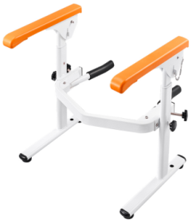
24 |  |  |  | 挂墙上翻折叠助浴凳 | 1、材质：不锈钢龙骨，座椅面为4片高强度尼龙片。  2、内衬龙骨：不锈钢直径25mm管，两头不锈钢垫片满焊处理。  3、外层材料：采用Φ35*3.5mm纯黄色或者纯白色ABS或者尼龙原装环保料，并且面管两端人工倒角，使用中安全舒话避免划伤。  4、规格外尺405*400*500mm（±30mm） | 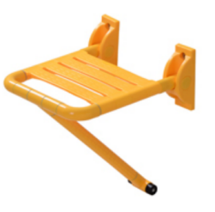
25 |  | 配置淋浴  椅 | 基础 | 可折叠洗澡椅 | 1、采用6063T5加强铝合金管材，壁厚≥1.2mm，表面雾银氧化工艺；  2、一体成型PE吹塑3D凹槽座板，加厚可粘贴防寒垫；  3、≥5档高度可调，宽58cm（±3cm），长52cm（±3cm），总高72-82cm（±3cm），坐高40-50cm（±2cm）；折叠后高72cm（±2cm），宽58cm（±2cm），长15cm（±2cm）；  4、一体式PE吹塑靠背；  5、高强度一体成型尼龙扶手，双安全折叠锁扣；  6、加大盾牌形防滑脚垫，304不锈钢螺丝；  7、一键折叠，开箱即用免安装使用，无障碍设计。 | 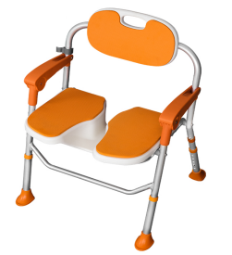
26 |  |  |  | 铝合金坐便淋浴两用椅 | 1、扶手可拆卸，高度可调节，座板带孔可排水，带坐便桶；  2、尺寸：490*375mm（±30mm），座高：420-520mm（±30mm）；  3、主架：采用直径≥25*1.2mm 厚的铝合金管制成，表面阳极氧化，座板为方形的座板，为PE塑料；  3、板上均布排水孔，坐板两边有可快拆的扶手管，扶手管上有泡棉，使用更舒适，靠背可快拆，背板为小弧形，中间有长方孔方便抓手，座背板材质为 PE吹塑，脚管6孔可调，脚垫斜形法兰脚垫，接触面更大，材质为防滑耐磨的橡胶脚垫，内有铁垫片加强,防止被脚管戳穿。 | 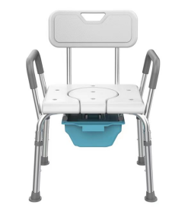
27 |  |  |  | 铝合金洗澡椅 | 1.尺寸：总高：73-85cm可调（±3cm）。  2.材质：主架：由高强度铝合金管材组成，管的厚度≥1.2mm，表面阳极氧化处理；采用交叉螺丝安装方式设计。坐板和靠背板是采用的PE吹塑成型，坐板表面设计有漏水孔和防滑纹，方形坐板设计。扶手采用的是焊接拆装，扶手表面安装有泡沫棉，防滑耐用。四只脚腿高度≥6档可调节，脚底配橡胶防滑脚垫。 | 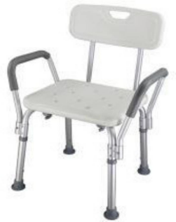
28 | 物理环境  改造 | 灯源改造 | 基础 | 感应夜灯 | 1、规格：85×85×22（mm）（±20mm）/个；  2、灯光光源：LED；光色： 暖白光9000-11000k；  3、输入电压：DC5V；  4、感应角度120°，感应距离：3-6m；  5、材质：ABS环保材质；  6、红绿双色指示（充电状态红灯亮，充满变为绿色 )  7、充电方式：USB充电；  8、可手持、可磁吸，免布线。 | 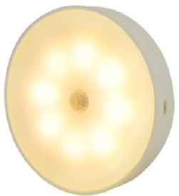
29 |  | 电源插座  及开关改  造 | 可选 | 开关面板更换 | G06-001明装单开 | 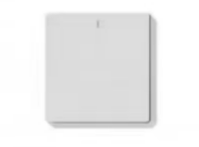
30 |  |  |  | 插座更换 | 86型标准明装式插座（尺寸86*86mm）  安装口径尺寸（60*60mm）  额定功率：AC220V-（2200W-2500W) | 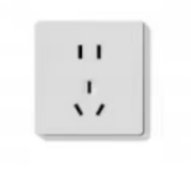
31 |  | 安装防撞  护角/防撞  条、提示  标识 | 可选 | 防撞条 | 1.材质：pvc双面胶/免钉胶  2.防火阻燃，经久耐用，不含甲醛  3.尺寸：≥1500*35mm（长*宽） | 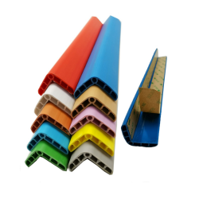
32 |  |  |  | 防撞角 | 1、尺寸：3.5cm*3.5cm*厚1.2cm  2、材质：柔软高弹的NBR材质，不含BPA甲醛等有害物质。  3、柔软表面不吸附油污轻轻一擦即干净。  4、形状：L型  5、适用各种家具边边角角紧密包裹，桌子，椅子，床边，墙壁，拐角，柜子边缘等。 | 
33 |  | 适老化家具配置 | 可选 | 换鞋凳 | 1、尺寸：60*40*60mm（±20mm）  2、材质：进口橡胶木、科技皮、高密度原生海绵  3、功能：防水防污耐磨 | 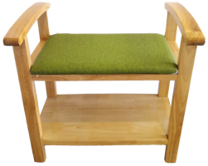
34 |  |  |  | 适老椅 | 1、尺寸55*52*85cm（±20mm）  2、材质：进口橡胶木  3、流线型优雅扶手，表面圆润光滑，稳固椅腿，实木打造，木纹清晰，抗磨耐腐，牢固耐用。 | 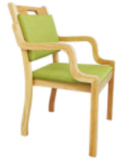
35 |  |  |  | 适老桌 | 1、尺寸：140*80*75cm（±20mm）  2、材质：实木框架采用优质橡胶木台面圆角木条  3、功能：实木框架木质细腻、具有较良好的强度性能，良好的抗震力，台面无缝拼接边角处采用倒圆工艺，油漆采用优质油漆，成品纹理清晰、表层饱满、光泽润亮 | 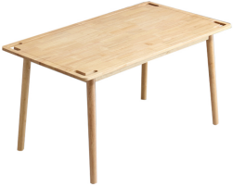
二、智能化改造清单
序号 | 类别 | 项目名称 | 类型 | 产品名称 | 参数 | 参考图片
1 | 网络连接  设备 | 网络连接  设备 | 基础 | WIFI路由器 | 1802.11N无线技术、300Mbps无线速率；2x2MIMO架构、4个10/100M自适应LAN口 ，支持自动翻转（AutoMDI/MDIX）；1个10/100M自适应WAN口 ，支持自动翻转（AutoMDI/MDIX）  2根外置固定全向天线 | 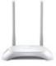
2 |  |  |  | 流量卡或无线网卡 | 4G网络，5000mAh容量，2.4GHz覆盖，可连接多台设备，包含2年流量，每月10G。 | 
3 | 紧急呼叫  设备 | 紧急呼叫  设备 | 基础 | 紧急呼叫器 | 1、当使用者感到身体不适或其他紧急按钮时，可以通过拉动紧急按钮拉绳或按下紧急呼叫按钮，设备将通过NB-Iot物联网将紧急情况，通知到家人/管理人员/管理服务平台。  通讯模式：NB-loT通讯  2、电源电压：DC3V，1节CR123A锂电池  3、安装方式：3M胶粘贴或壁挂。 | 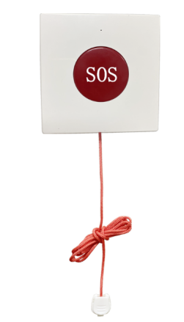
4 | 生命体征  监测设备 | 生命体征  监测设备 | 基础 | 智能腕表 | 1、手表能够对佩戴者的心率和血压检测，以及当佩戴者需要紧急求助时，可触发紧急求助功能，实现和紧急联系人双向通话等功能，同时求助信息上传到平台。该产品还内置心率测量模块，支持（心率、血压、血氧、体温、呼吸），24小时不间断的检测佩戴者的健康数据并上传到平台 。具有室外定位等功能，防止佩戴者走失能及时定位跟踪到佩戴者的位置数据上传到平台，平台发现异常发出报警提醒。  2、通讯频段：  FDD : B1 B3 B5 B7 B8 B20  TDD : B38 B39 B40 B41  GSM : Band B2\3\5\8； | 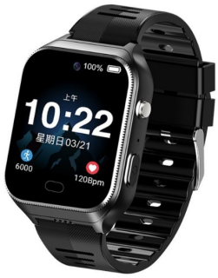
5 | 安全监控装置 | 安全监控  装置 | 基础 | 烟雾报警器 | 探测火灾时产生的烟雾并及时发出报警信号，报警器采用CPU 控制，能够智能判断火灾时产生的烟雾并报警。  1、通讯模式：NB-loT通讯  2、工作电压：DC3V(两节 AA 5号电池)  3、报警指示灯：红色  4、报警声压：≥80dB (正前方 3 米处) | 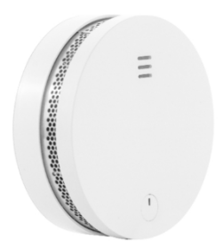
6 |  |  |  | 可燃气体泄露报警器 | 实时监测家庭、公寓等存在可燃气体的室内场所的可燃其他泄露。  1、通讯模式：NB-loT通讯  2、工作电压：AC220V  3、额定功率：≤3W  4、预热时间：约180秒  5、量程：0 20%LEL  报警设定值：10%LEL  6、误差：±3%LEL  7、探测气体：天然气（CH₄） | 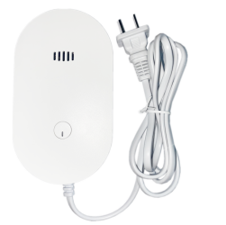
7 |  |  |  | 溢水报警器 | 1、无线传输方式：NB-IoT适用于监控房屋漏水报警、水位预警等场景，通过水导原理，快速对房屋漏水状态，水库水位或水箱水位进行分辨，并通过NB-iot物联网将信号传输到服务平台。  2、通讯模式：NB-loT通讯  3、电源：DC3V 1节  CR17335/CR123A电池  4、报警指示：红色LED灯  5、报警声压：≥75dB~ (正前方1米处)  6、防护等级：IP67  7、安装方式：静置摆放，即放即用 | 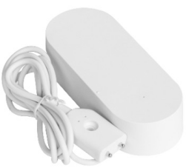
8 | 视频或语  音通话设  备 | 视频或语  音通话设  备 | 基础 | 智能监控摄像头 | 1、通信方式：WIFI、LAN连接网络双向实时视频，及时准确掌握老人在家实时情况。  2、分辨率≥1920×1080。  3、最低照度 0.5Lux（彩色模式）,0.1Lux（黑白模式）镜头可视角4mm@F2.3/101°对角夜视双滤光片自动切换，6颗红外灯，照射距离5-10米；  4、压缩标准：H.264 main  profile/H.264+ main  profile/Motion-JPEG/JPEG  5、码流：  主码流：1440p (2560×1440)@25fps  子码流：360p (640×36~0)@15fps  码率/最大帧率：128  4096kbps/25fps  6、图像调整：亮度、对比度可调  7、输入：内置－38dB麦克风  输出：内置8Ω 1W喇叭  采样频率/位宽：8KHz/16bit  8、压缩标准/码率：G.711/64kbps  9、网络接口：10Mbps/100Mbps 自适应/RJ45接口  10、网络协议：TCP/IP,HTTP,TCP,UDP,DHCP,DNS,NTP,RTSP,P2P等无线网络；IEEE802.11b/g/n/ac；  支持AP模式  11、无线频率：2.4/5.8GHz | 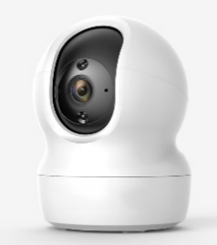
9 |  |  |  | 智能语音通话设备 | 1、移动通讯制式：TDD-LTE/FDD-LTE，同时具备语音通话、留言播放、智能设备数据的传送功能。  2、颜色：白；  3、电池：300mAh；  4、喇叭：3W大功率喇叭；  5、内存：16MB+16MB；  6、支持频段：  FDD：B1/B3/B5/B8；  TDD：B38/B39/B40/B41。 | 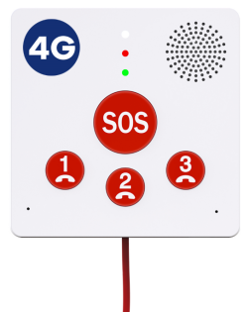
10 |  |  |  | 智能监控语音通话设备 | 1、支持移动通讯频段  LTE FDD：B1/B3/B5/B8  LTE TDD：B34/B38/B39/B40/B41  2、支持摄像头、语音通话、智能设备数据的传送功能的摄像头网关设备,可连接其他子设备。 | 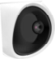
11 | 智能感应  设备 | 门磁感应 | 可选 | 门磁感应器 | 1、无线传输方式：NB-IoT  适用于监控各类门、窗的开关状态，通过磁簧感应原理，快速对门窗开关状态进行分辨，并通过NB-iot物联网将信号传输到服务平台。  2、通讯方式：NB-IoT  3、工作电压：DC3V(2节AAA电池)  4、探测距离：≥15mm | 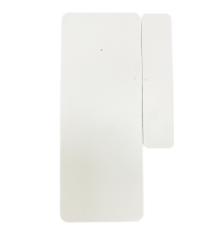
12 |  | 红外探测器 |  | 人体红外探测器 | 用于监控室内入侵报警、人员活动预警等场景，通过红外温度检测，能及时准确的检测到人体的活动，并通过NB无线透传上报云端，从而及时通知到相关人员或联动设备。  1、通讯模式：NB-IoT通讯  2、工作电压：DC3V (1×CR123A锂电池)  3、探测最大距离：12m  4、工作电流：≤100mA  5、静态电流：≤20μA  6、间隔时间≤24H  7、安装方式：壁挂安装 | 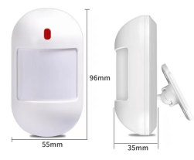
13 |  | 防跌倒报警 |  | 毫米波雷达防跌倒报警器 | 通讯方式：4G  1、运动检测功能 最大检测距离：≤4米（半径，成人）；  2、检测灵敏度：≤0.2m/s；  反映时间：≤100ms；  3、微动检测功能；最大检测距离：≤3米（半径）；  反映时间：≤1s；  4、跌倒检测功能：最大检测距离：≤1.5米（半径）；  5、准确检测动作：快速跌倒动作；反映时间：5-180s；时间可调  6、工作电压：5V（外接适配器，默认Type-C接口）  7、探测方式：调频连续波/FMCW；  雷达频率：61Ghz〜61.5Ghz  探测角度：≤100°(水平角度)，≤100°(俯仰角度)  工作电流：≤200mA，发射功率：6dBm  8、语音求救，语音识别范围：≤5米，关键词唤醒设备求救  9、通讯方式：4G  10、关联摄像头，发生紧急情况下拉起摄像头查看现场情况 | 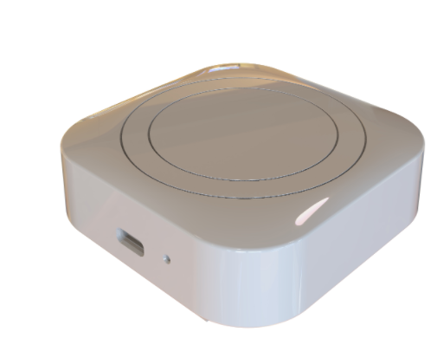
14 |  | 人体存在感知 |  | 生命体征监测设备 | 1、通过24G(60G)雷达模块在一定距离内隔空检测人体活动状态，通过本设备数据采集处理后形成各种告警或者事件上传平台  2、额定工作电压电流: 5V 200mA  3、支持卡类型: 三网通4G物联网卡  4、接收灵敏度: -90dBm~-102dBm  5、发射功率: 23dBm±2.7dB1  6、设备安装方式: 顶装,安装高度≥2m  7、检测距离: 直线5m静坐，≥7m运动距离(胸腔) 0.5≤x≤1.3m  8、检测范围: 挂高3m，静止人体检测覆盖半经3.5-4m
三、老年用品配置清单
序号 | 类别 | 项目名称 | 类型 | 产品名称 | 参数 | 参考图片
1 | 老年用品配置 | 手杖 | 可选 | 单脚手杖 | 材质铝合金，重量280克，手柄一次性注塑而成，高低调节范围75-95cm（±5cm），适合身高，130-180cm底部处理防滑垫 | 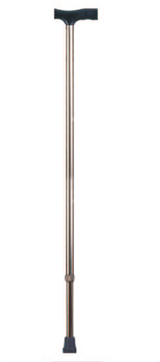
2 |  |  |  | 四脚手杖 | 产品应符合GB/T19545.2-2009《单臂操作助行器具要求和试验方法第4部分:三脚或多脚手杖》国家标准  1、采用高强度铝合金管，表面阳极氧化处理，直径22mm，壁厚≥1.0mm；手柄把手采用高密度泡沫海绵，手柄依人体工学设计抓握更舒适，更省力。  2、下肢采用优质钢管表面喷涂，直径18mm（±2mm）,厚度≥1.0mm  3、脚架:脚架采用钢制管，表面喷涂处理管料规格:直径15mm（±2mm）,，壁厚≥0.8mm，脚垫为防滑橡胶材料，耐磨有弹性，软硬适度，底部设计防滑；  4、高度可10档调节；  5、最大高度900mm（±50mm），最小高度700mm（±30mm）。 | 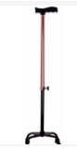
3 |  |  |  | 拐凳 | 1、拐杖左右弯管及直管采用高强度特种铝型材螺丝组装而成,具有强度高,重量轻的特性；表面经氧化处理后具有不掉色，抗老化、不生锈的功能。  2、配高强度优质塑料坐板 ，可供患者休息。  3、打开座凳，三支脚管做支撑，扩大受力面积，使整体打开时能平稳着地，三脚套有耐磨防滑胶脚，让用户使用时更安心。  4、≥5档高度可调，折叠后总高80-90cm（±5cm），总宽35cm（±3cm）；展开总高65-75cm（±5cm），坐高45-55cm（±5cm）。  5、拐杖头：套有高密度泡沫塑料，柔软、易清洁、易更换。  6、整架可折叠、可打开当坐椅。 | 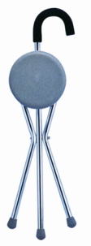
4 |  |  |  | 智能手杖 | 1、功能：LED照明、报警功能、蓝牙、usb安全充电、收音机、音乐、高低调节、稳固防滑  2、材质：铝合金  3、壁厚：≥1.2mm  4、带防滑脚垫，高度≥10档调节，调节高度：75-100cm（±5cm）  5、使用人群：150-180cm，承重：≥100kg | 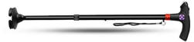
5 | 老年用品配置 | 轮椅/助行  器 | 可选 | 手动轮椅 | 1、车架采用Ф22mm，厚度≥1.0mm优质钢管焊接组合成型，表面喷涂处理，采用固定扶手、固定脚托，折叠式手把，锁紧装置可靠 ，使用安全；  2、前轮为8寸加粗前轮，前叉为一体冲压成型金属拐臂；  3、后轮为24寸铝合金轮毂，聚氨酯充气轮胎，充气轮胎与轮辋配合完整地包合在轮辋上；  4、刹车采用电泳驻刹和手控刹车，灵活可靠；  5、座椅及靠背采用600D牛津尼龙布、软靠背,软座垫，缝边牢固整齐，无褶皱、跳线和破损等缺陷；  6、脚踏板为旋转折叠式塑料/铁踏板，配有小腿带，高度可0-50mm无级调整，适合不同身高的人使用；  7、承重：≧100kg。  8、可根据采购人需求进行个性化定制。 | 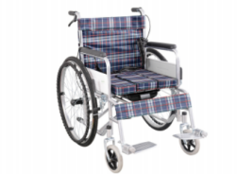
6 |  |  |  | 高靠背全躺轮椅 | 1、四刹车全躺款，高碳钢车架材料，喷涂工艺，铁踏板，吹塑扶手，实心胎辐条轮；折叠:93*90*27cm，轮椅宽度68cm（±2cm），高度90~120cm，长度90cm(±2cm)  2、扶手离地72cm，座位宽度46cm，深度42cm，座位离地4745cm（±3cm），靠背高度42~80cm (以上均±2cm)  3、前轮7寸，后轮24寸，承重：≥100kg，净重：19kg  4、配备可调节式安全带  5、可根据采购人需求进行个性化定制。 | 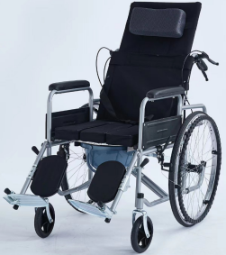
7 |  |  |  | 电动轮椅 | 1、尺寸：1130mm*650mm*970mm（±30mm）  折叠后尺寸：880*400*800(±20mm)  坐宽坐深坐高：430mm*440mm*430mm(±20mm)  2、最大速度：6KM/H  3、爬坡能力：≥9°  4、电池：24V12A(标配）  5、续航：≥10Km  6、载重：≥120KG  净重(不含电池): ≤ 38KG  7、前轮尺寸：10寸  后轮尺寸：16寸  8、刹车系统：手动刹车  9、充电时间：≤6h  10、可根据采购人需求进行个性化定制。 | 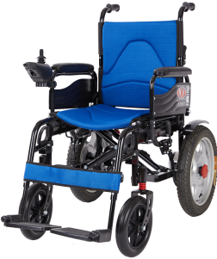
8 |  |  |  | 老人助行车 | 1、座面尺寸：48*40cm（±2cm）  2、凳面高度：48cm（±2cm）  3、扶手高度：60cm （±2cm）  4、靠背高度：90cm （±2cm）  5、靠背≥3档位可调节  6、材质：铁管喷塑 | 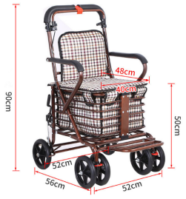
9 |  |  |  | 助行器 | 1、框架:高强度铝合金材质 ，管直径≥25mm，管壁厚度≥1.2mm；表面大架连接横管≥ 1.2mm壁厚的钢管，竖管需采用无毛刺钢管有效减免扭动行走过程中对于主架的磨损，钢管喷塑烤漆处理 ，可折叠结构。  2、脚管 :管直径≥28mm配5寸前轮辅助行走高度可调，脚垫材质为耐磨、有弹性、表面摩擦系数较高的防滑橡胶材料，着地性能好，稳定性佳；  3、高度可调，配PVC 手把，防滑、舒适；  4、外形尺寸：(长×宽×高):50*45*（75-95）cm（允许误差±10%）。可折叠，折叠后的宽度≤15cm；  5、净重：≤2.5kg；  6、承重≥150kg | 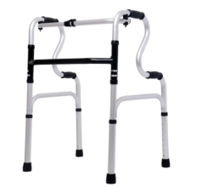
10 | 老年用品配置 | 放大装置 | 可选 | 阅读放大镜 | 1有效直径：90mm（±5mm）  2.材质：ABS+PMMA  3.倍数：3-5倍  4.LED 灯：≥6颗  5.镜片：全部采用优质光学镜片高清晰度光学度膜镜片，可携带 | 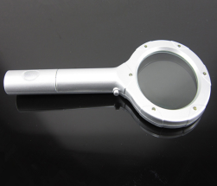
11 |  |  |  | 放大镜指甲剪 | 1、碳钢+ABS+亚克力  2、尺寸：45*16*130mm（±20mm）  3、3X放大镜片；带有修甲锉；放大镜角度可调节 | 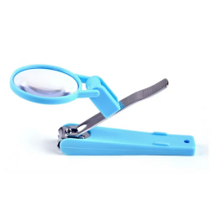
12 |  | 自助进食  器具 | 可选 | 防洒碗（盘） | 1.材质：ABS塑料  2.尺寸：100*80mm（±5mm）  3.底部带吸盘能牢固的吸附在桌面使食物不会洒出 ，适用于偏瘫、脑瘫或上肢截瘫等单手操作者使用。 | 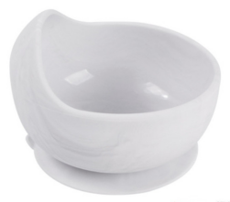
13 |  |  |  | 助食筷 | 1.材质：PP，天然竹子  2.尺寸：220*76mm(±20mm)  3.帮助手部僵硬、中风、挛缩的人群自主进食，减少照顾人力，解决使用过程中因手部问题造成的不稳现象 | 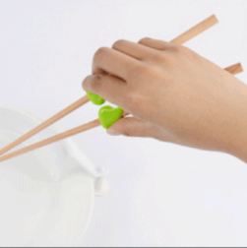
14 |  |  |  | 弯柄勺 | 1.材质：PP，不锈钢  2.尺寸：300*90mm(±10mm)  3.针对手部掌关节屈曲功能严重受限，丧失握力或手指屈伸功能，或手指离断的人，通过扣带把牙刷手柄固定在手掌上，代替手指抓握的功能。 | 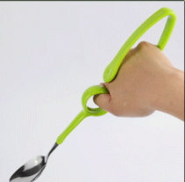
15 |  |  |  | 弯柄叉 | 1.材质：PP，不锈钢  2.尺寸：300*90mm(±10mm)  3.针对手部掌关节屈曲功能严重受限，丧失握力或手指屈伸功能，或手指离断的人，通过扣带把牙刷手柄固定在手掌上，代替手指抓握的功能。 | 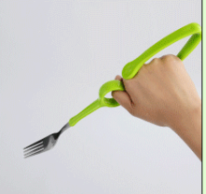
16 |  |  |  | 饮水杯（壶） | 1、材质:PP(聚丙烯)  2、容量: ≥350ml  3、杯盖可以360度旋转  4、如需饮用液体时，可使用软管接头，杯身采用透明材质，软吸管可随意弯曲，拆卸方便。  5、如需饮用流食时,可使用流食接头，杯身倾斜不会造成溢出，手抖也可使用。 | 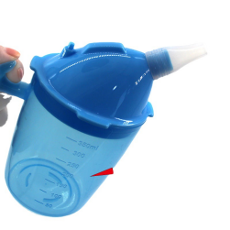
17 |  |  |  | 适老餐具套装 | 1.可弯曲叉子和勺子，助力筷，防滑碗和开口水杯组成  2.叉子和勺子材质：高级塑胶,不锈钢尺30*9cm（±1cm）  3.助力筷材质：PBT 树脂，高档竹，尺寸：25cm（±1cm）  4.防滑碗材质：塑料及硅胶，尺寸10*8cm  5.开口水杯材质：PP ,容量：≥50ml | 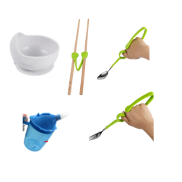
18 |  | 床桌 | 可选 | 床边桌 | 1、升降高度：55cm-80cm（±5cm）；  2、桌面采用60cm长*40cm宽1.5cm加厚环保密度板；  3、包边圆角设计，底部配备同样的板材加重避免使用时倾倒；整体使用加厚碳钢管；底部有轮可推行 | 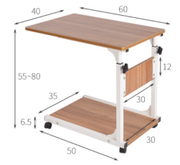
19 | 老年用品配置 | 助听器 | 可选 | 骨传导助听器 | 1、直接助听功能；  2、可以分别调节左右耳朵的声音大小；  3、可连接手机等数码产品听  歌，打电话等。  4、可以调节声音7个频段，选择自己合适的频段。  5、可以长按选择降噪功能 。播放时间：约8小时  充电时间：≤1小时  电池容量：≥380 mAH  待机时间：≥60天  拾音灵敏度 :－60±2dB  频率：20-20kHz  重量：≤35g（头带）；  ≤35克（拾音盒部分)； | 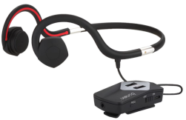
20 |  |  |  | 耳内助听器 | 1、全数字耳内式助听器；  2、具有智能延时开机功能；  3、具有程序记忆功能；具有≥6通道进口封装芯片；  4、≥4套可自主聆听程序；  5、具有宽频动态压缩WDRC；  6、StayVoice言语增强等级2级；  7、具有轻声言语优化技术（6通道）；  8、具有≥10段分层降噪处理；  9、具有II代自适应反馈截除系统AFC；  10、具备风声降噪系统；  11、频率响应范围：200Hz-4000Hz；  12、触摸按键式开关；触摸按键式音量调节，≥6档可调节音量范围；  13、内置可充电锂电池，充电盒具备充电功能，充电盒可为双机提供4次的充电；  14、续航时间≥24h；  15、最大OSPL90(db)：113+3；高频平均值OSPL90(db)：109+4；  14、满档最大声增益（db）：40+5  15、等效输入噪声级：＜20；  16.总谐波失真@500Hz：≤2%；  总谐波失真@800Hz：≤4%；  总谐波失真@1600Hz：≤1% | 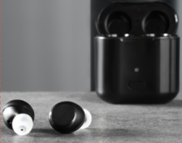
21 |  |  |  | 盒式助听器 | 单耳机头  1、具有噪音(NH) 调节技术，音质输出清晰稳定；  2、具有独立的P电位调节器；  3、具有AU音频独立调节技术  4、频率范围：200-5000Hz  5、具有MTO三种专用模式调节开关；  6、内置言语优化技术；  7、电感线圈输入；  8、可外接多媒体音频设备，包括电视、收音机、MP3收听伴侣等  9、最大输出(dB)：132±3，平均输出(dB)：123±4  10、满档增益(dB）：70±5，平均增益(dB)：60±5，等效噪声(dB)：≤30:  11、总波失真 (%) 500：7；800：4；1600：3  12、额定电流(mA)：≤8  13、带宽 F1：≤250；F2：≥5000  14、电感输出：80±6 | 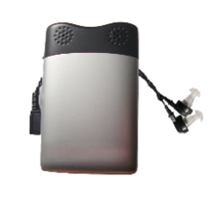
22 |  |  |  | 耳背式助听器 | 1、最大饱和声压级 (dB)： 130dB±3dB  2、输出声压级（高频平均值）：118dB±4dB  3、平均满档声增益(dB)：38dB±5dB  4、谐波失真：不超过10%  5、等效输入噪声(dB)：≤32dB  6、频率响应(Hz)：450Hz~3000Hz  7、额定电流：≤10mA | 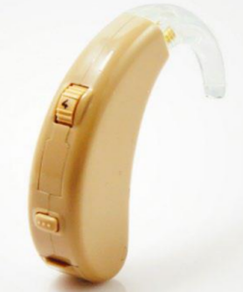
23 | 老年用品配置 | 卧床洗头 | 可选 | 平躺式洗头盆 | 1、尺寸：50*32*15cm(±2cm)，原生PP材质，能承受100℃沸水；  2、特别定制EVA软垫，枕头舒适，不硌头；  3、侧面排水，掰开水塞即可轻松排水，送排水管；  4、厚实PP材质盆体结实不易破 | 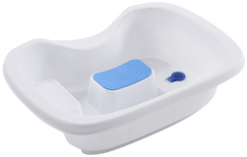
24 |  | 坐便椅 |  | 坐便椅 | 1、规格尺寸：坐便椅尺寸：座宽45cm（±2cm）  2、座面离地高度45cm(±2cm)，总高95cm(±2cm)  3、采用国标管材，直径25mm 支脚管壁厚≥0.8 mm  4、脚垫直径30mm，EAV扶手，PU座板  5、承重≥150KG | 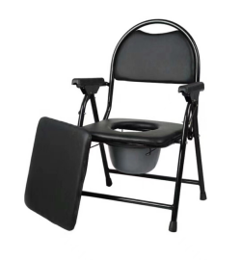
25 |  | 马桶增高器 |  | 马桶增高器 | - 尺寸:50*40*10cm(±  2cm)坐板尺寸:24*(29-38)cm (±2cm)  2.材质:PP材质  3.承重：≥100KG | 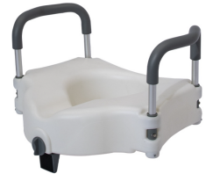
26 |  | 移动马桶 |  | 移动马桶 | 1、尺寸：70*58*85cm（±5cm）  材质：pp  2、扶手可拆卸，带增高脚垫，带实心桶。  3、采用强摩擦力的防滑条，稳健抓地力，稳固防侧翻。  4、双盖设计，双重密封异味不外散。可拆卸置物篮子，两边皆可安装可放置手机、纸巾方便拿取。适合老人、孕妇、儿童、行动不便者 | 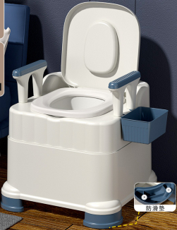
27 |  | 智能药盒 |  | 智能药盒 | 1、可设置多组闹铃提醒，每组闹钟可重复提示3次，避免错过吃药时间；  2、采用彩色视觉区分小格药盒设计，满足一周用量；  3、采用双层密封防水设计；  4、采用环保食品级材料制作；  5、可根据个性化的设置提醒；  6、轻巧便携设计；  7、尺寸：100*100*20mm(±10mm) | 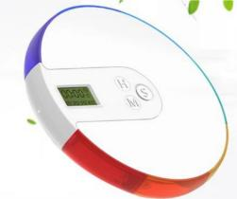
28 | 老年用品配置 | 血糖仪 | 可选 | 血糖仪 | 1、1微升毛细血管全血；  2、7秒内显示结果免代码；  3、葡萄糖氧化酶法；  4、血球容积范围；  5、记忆储存量；  6、自动退条；  7、查询方便；  8、1套包括：1台仪器+50张试纸+50个采血针+收纳盒+采血笔+纽扣电池 | 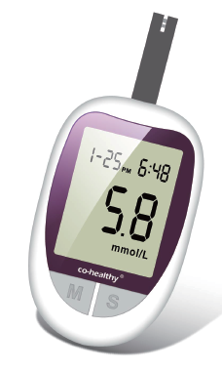
29 |  | 血压计 |  | 臂式血压计 | 1、显示方式：液晶数字显示屏  2、测量方式：示波降压式测量  3、可测手臂周长：22cm~32cm  4、血压测量范围：(0~280)mmHg  5、脉搏测量范围：(40~199)次/分  6、记忆组数：双人120组测量结果记忆快速排气方式电子泄气阀门  7、充气方式：自动充气  8、快速排气方式：电子泄气阀门  9、漏气装置：放气阀门 | 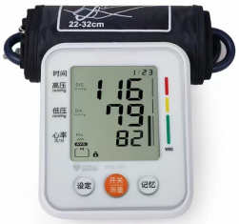
30 |  | 起背器 |  | 电动起背架 | 1、外形尺寸：  长：1200±20mm，  宽：830±10mm，  高：40~100±10mm， 自重：约14kg，安全承重：≥135KG， 背板折转：2~65°±5°； 2、由软垫和架子组成。床垫床套全涤磨毛仿麻布，软垫纯聚氨酯海绵。  3、外框床架采用壁厚≥1mm的方管，床架举升臂部分钢架采用壁厚≥2mm的方管和≥4mm的圆管。  4、用途：适用于任何类型的家用床/沙发/炕等场地。辅助下床，可拆卸护栏助力移位起身。 | 